下面通过使用水平线分割段落文本来演示<hr />标记的用法和属性，如例1-9所示。
- example09.html
- <!doctype html>
- <html>
- <head>
- <meta charset="utf-8">
- <title>水平线标记的用法和属性</title>
- </head>
- <body>
- <p>传智播客专业于Java、.Net、PHP、C/C++、网页设计、平面设计、UI设计。从菜鸟到职场达人的转变就在这里，你还等什么？</p>
- <hr />
- <p align="left">JAVA学院</p>
- <hr color="red" align="left" size="5" width="600"/>
- <p align="center">网页平面设计学院</p>
- <hr color="#0066FF" align="right" size="2" width="50%"/>
- <p align="right">PHP学院</p>
- </body>
- </html>
在例1-9中，第一个<hr />标记为水平线的默认样式，第二、三个<hr />标记分别设置了不同的颜色、对齐方式、粗细和宽度值。
运行例1-9，效果如图1-13所示。
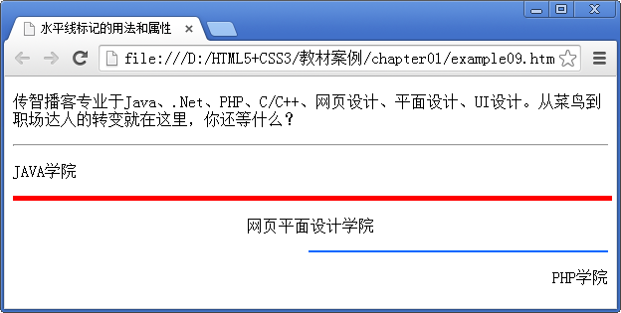
- 水平线的样式
注意：
在实际工作中，不赞成使用<hr />的所有外观属性，可通过CSS样式进行设置。

